* Evolução da historia de fabricação do componente

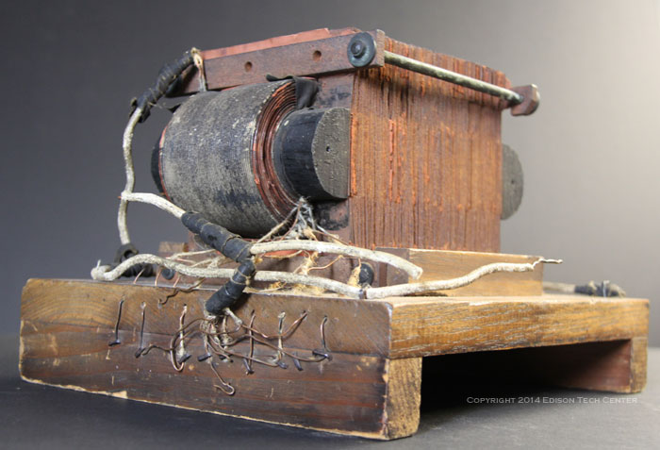

O protótipo original do transformador de Stanley 1885 no Museu Berkshire.

1830s - Joseph Henry e Michael Faraday trabalham com eletroímãs e descobrem a propriedade de indução independentemente em continentes separados.  
  
1836 - Rev. Nicholas Callan de Faculdade de Maynooth, Ireland inventa a bobina de indução  
  
1876 - Pavel Yablochkov usa bobinas de indução em seu sistema de iluminação  
  
1878 -1883 - A Ganz Company (Budapeste, Hungria) utiliza bobinas de indução em seus sistemas de iluminação com sistemas incandescentes AC. Esta é a primeira aparência e utilização do transformador toroidal em forma.  
  
1881 - A escova de Charles F. da companhia elétrica da escova em Cleveland, Ohio desenvolve seu próprio projeto do transformador (fonte: Brush Transformers Inc.)

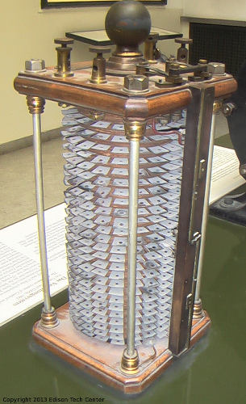1880-1882 - Sebastian Ziani de Ferranti (inglês nascido com um pai italiano) desemvolve um dos primeiros sistemas de energia AC com William Thomson (Lord Kelvin). Ele cria um transformador precoce. Gaulard e Gibbs mais tarde projetam um transformador semelhante e perdem o processo de patente no tribunal inglês para Ferranti.

1882 - Lucien Gaulard e John Dixon Gibbs construíram primeiramente um "gerador secundário" ou na terminologia de hoje um transformador da etapa para baixo que projetaram com o núcleo aberto do ferro, a invenção não era muito eficiente produzir. Tinha uma forma linear que não funcionou eficientemente. Foi usado primeiramente em uma exposição pública em Italy em 1884 onde o transformador abaixou a alta tensão para o uso iluminar incandescent e luzes do arco. Mais tarde, eles projetaram um transformador passo a passo. Gaulard (francês) foi o engenheiro e Gibbs (inglês) foi o empresário por trás da iniciativa. Eles venderam as patentes para a Westinghouse. Mais tarde eles perderam direitos sobre a patente quando Ferranti (também da Inglaterra) os levou a tribunal.

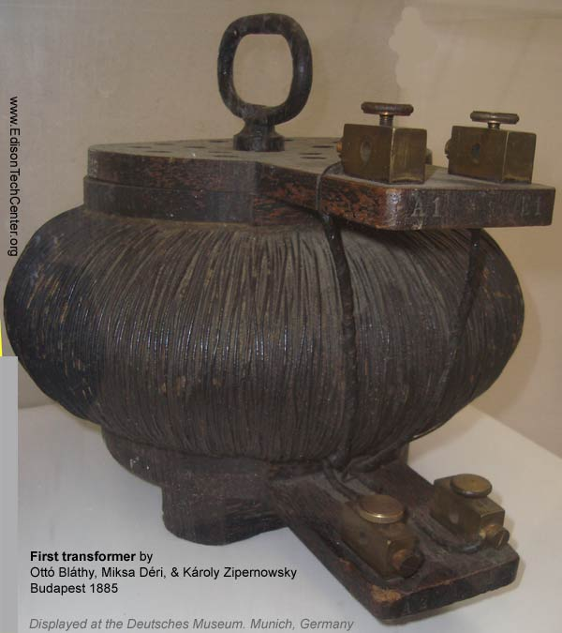

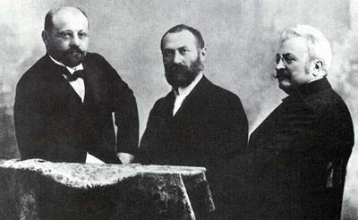

1884 - Na Hungria Ottó Bláthy havia sugerido o uso de núcleos fechados, Károly Zipernowsky o uso de conexões shunt, e Miksa Déri tinha realizado as experiências. Eles descobriram que a falha principal do sistema Gaulard-Gibbs foi bem-sucedida em fazer um circuito de alta tensão usando transformadores em paralelo. Lá o projeto era uma forma toroidal que o fizesse caro de fazer. Fios não poderiam ser facilmente enrolado em torno dele por máquina durante o processo de fabricação.

1884 - Uso do sistema de transformadores de Lucien Gaulard (um sistema em série) na primeira grande exposição de energia AC em Turim, Itália. Este evento chamou a atenção de William Stanley, trabalhando para Westinghouse. A Westinghouse adquiriu direitos sobre o projeto Gaulard e Gibbs Transformer. A linha de transmissão de 25 milhas de comprimento iluminou as luzes de arco, luzes incandescentes e alimentou uma ferrovia. Gaulard ganhou um prêmio do governo italiano de 10.000 francos.  
  
1885 - George Westinghouse ordena um alternador de Siemens (gerador da CA) e um transformador de Gaulard e de Gibbs. Stanley começar a experimentar com este sistema.  
  
1885 - William Stanley torna o transformador mais prático devido a algumas mudanças de design: "O primeiro projeto patenteado da Stanley foi para bobinas de indução com núcleos simples de ferro macio e aberturas ajustáveis ​​para regular o EMF presente no enrolamento secundário. Os EUA em 1886 ". William Stanley explica a Franklin L. Pope (conselheiro de Westinghouse e advogado de patentes) que é design foi vendável e uma grande melhoria. Papa discorda, mas Westinghouse decide confiar em Stanley de qualquer maneira.



1886 - William Stanley usa seus transformadores na eletrificação do centro da cidade de Great Barrington, MA. Esta foi a primeira demonstração de um sistema de distribuição de energia AC completo usando transformadores de passo e passo abaixo.  
Mais tarde 1880 - Mais tarde Albert Schmid melhorou o projeto de Stanley, estendendo as placas em forma de E para atender a uma projeção central.  
  
1889 - O engenheiro russo Mikhail Dolivo-Dobrovolsky desenvolveu o primeiro transformador trifásico na Alemanha na AEG. Ele havia desenvolvido o primeiro gerador de três fases um ano antes. Dobrovolsky usou seu transformador no primeiro poderoso sistema AC completo (alternador + transformador + transmissão + transformador + motores elétricos e lâmpadas) em 1891.

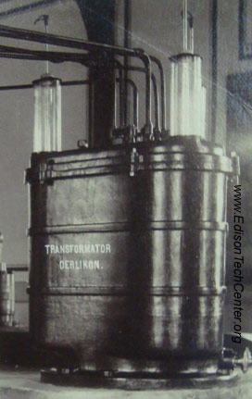

1891  
Transformador usado na linha de demonstração de Lauffen para Frankfurt.  
Corrente alternada trifásica, 40 hz  
Empresa Oerlikon  
Transmissão de 8 kV e 25 kV  
  
Este transformador foi criado para a transmissão de potência mais longa até à data: 109 milhas de Lauffen am Neckar para Frankfurt, Alemanha. Mikhail Dobrovolsky (também conhecido como Mihail Dobrovolsky)

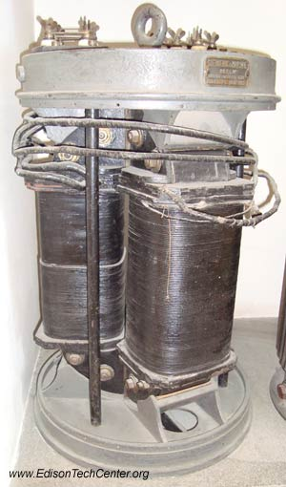

1891  
Transformador trifásico inicial (tipo de núcleo circular)  
Siemens e Halske empresa  
5,7 kVA 1000/100 V  
  
Este transformador foi criado no início da moderna rede elétrica, no mesmo ano da Exposição Elétrica de Frankfurt, que demonstrou a transmissão de energia de longa distância.

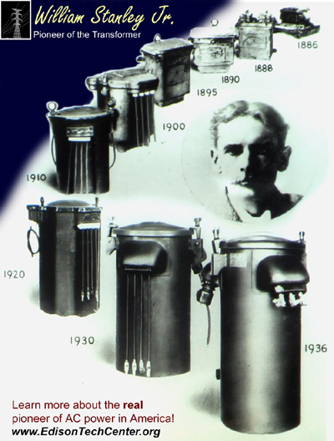

O gráfico mostra a progressão eo avanço do transformador ao longo dos anos.  
  
William Stanley certa vez escreveu: "Eu tenho um carinho muito pessoal por um transformador." "É uma solução tão completa e simples para um problema difícil, que envergonha todas as tentativas mecânicas de regulação, maneja com tal facilidade, certeza e economia vastas cargas de energia que instantaneamente são dadas ou retiradas dela. É tão confiável, forte e certo ".

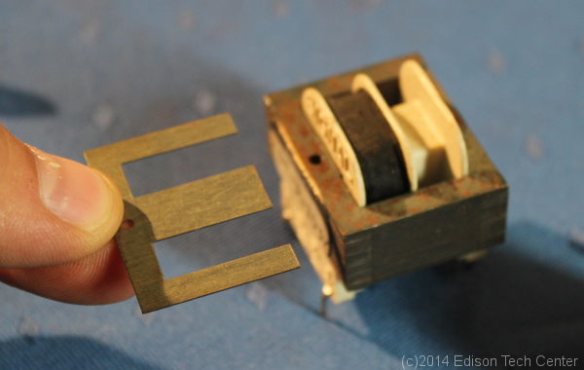

Acima: o transformador moderno do E-core é baseado no projeto de Stanley. Placas de ferro estampadas em forma de E podem ser inseridas de ambos os lados do enrolamento.